
Ahojky žáci, tak vás tady vítáme zase v plném počtu po velikonočních prázdninách. Doufáme, že jste si je užili stejně dobře jako my. Počasí nám a hlavně koledníkům přálo. Myslíme si, že se tyhle prázdniny povedly, a tak vám přejeme do konce školního roku hodně sil a možná některým i lepší známky.
Vaše redakce

Máte se na co těšit

ASPV ženy TJ Sokol Stráž si pro vás připravily výlet do Prahy. V plánu je návštěva 3D kina a Mořského světa. Výlet se bude konat dne 5. 5. 2007. Děti školou povinné a naši školu navštěvující mají celý zájezd zdarma, dospělý doprovod přispívá na dopravu a hradí si vstupy. Přihlásit se můžete v ředitelně školy u pí Vaňousové nebo na telefonu 374 780 954.

Blíží se 30. duben a s ním záhadný dopolední projekt a také podvečerní Slet čarodějnic. Tentokrát se bude volit Miss, takže trénujte volnou disciplínu i promenádu s koštětem.

Exkurze v Národním muzeum v Praze - Lovci mamutů
Jiří Hofman – 6. třída

Žáci a žákyně páté, šesté a sedmé třídy se účastnili exkurze do Národního muzea v Praze. Doprovázeli nás pan učitel Bártík, paní učitelka Jelínková a paní učitelka Loukotová. Tato exkurze se konala 19. 3. 07 okolo 800 hod.
Navštívili jsme Národní muzeum, Pražský hrad, Orloj a to je vše. Zaujala nás socha Věstonické Venuše, mamuti, kánoj, no a dále nás zaujaly hrobky Jiřího z Poděbrad, Karla IV., … . Já si myslím, že to stálo za to. Bylo to moc krásné, chtěl bych si to zopakovat. A co vy?

A názory ostatních šesťáků?
Jarda Fišer: Nejvíce se mi líbilo Národní muzeum. Celý výlet se mi moc líbil.
Dan Hofman: Byla tam vycpaná zvířata, kameny například zlato, stříbro. A největší zážitek byla Věstonická Venuše, byla to nádhera. Určitě bych se tam chtěl podívat ještě jednou.
Jarda Kochta: Nejvíce mě zaujalo Muzeum.Všechno se mi líbilo.
Aleš Kratochvíl: Nejvíce se mi líbilo Národní muzeum.Výlet se povedl.
Mojmír Lapský: Nejvíc se mi líbili vojáci u Pražského hradu. Bylo to fakt hustý.
Jarda Polívka: Co mě nejvíc zaujalo? Pražský hrad s tou věží a jaký byl pěkný pohled na celou Prahu. A moje hodnocení? Moc dobrý jel bych ještě.
Kačka Thomajová: Viděli jsme sochu sv. Václava, šli jsme po Karlově mostě a měli jsme rozchod na Staroměstském náměstí. V jednu hodinu jsme viděli Orloj. Po Orloji jsme navštívili Pražský hrad a v něm chrám sv. Víta, kde jsme viděli podzemí a v něm hrobky našich předků. Jela bych ještě jednou, ale bez páťáků!!!
Eliška Vrbská: Byly tam různé věci: třeba mamuti, kameny, různé starověké domy a to nejhlavnější byla tam věstonická Venuše. Pak jsme jeli do kostela sv. Víta. Je tam pohřbený Karel IV. No a pak šly děti na věž, bylo tam 285 schodů, bylo to úplně strašný, nikdo nemohl popadnout dech. Odpoledne jsme šli na Orloj, bylo tam strašně moc lidu, je to úžasná věc. Jela bych tam klidně ještě jednou!

Psal o nás Tachovský deník - 4. 4.2007 - Miloš Němec
Na výpravu do přírody zůstaly dětem příjemné vzpomínky
Děti se učí vztahu k přírodě
STRÁŽ – Pokud se ve Stráži podaří vyřešit všechny potřebné záležitosti, mohla by zde být vybudována naučná stezka.
Stezka by mohla být dlouhá téměř dva kilometry a vedla by ze Stráže na tamní židovský hřbitov a končila by v Souměři. Pokud se záměr podaří, turistům cestu zpříjemní strážskými školáky vysázené stromky. Ti vůbec hýří aktivitou a touhou po poznání přírody. Nedávno totiž strážští prvňáci a druháci vyrazili při příležitosti Světového dne vody na výpravu k vodopádům na Skalky. „Určitě to byla povedená akce. Děti se při ní učily pracovat s mapou a přinesly si spoustu skvělých zážitků,“ informuje Jana Květová, dobrá duše výpravy. Spokojeni byli i školáčci. „Mně se nejvíc líbilo, že jsem našla černou škebli,“ zářila štěstím nad ´úlovkem´ Míša Kochtová. „I já jsem byla výpravou nadšena, ale to jsem vždy, když dělám něco pro děti,“ usmívala se třídní učitelka Jana Květová.

Lámejte si hlavičky

Do každé skupiny přidej stejné písmeno a vytvoř jméno hudebního skladatele. Jména kterých tří skladatelů vzniknou?

n e h e v e t b n p ch i m a t r z

Které číslo do řady nepatří?

11 13 17 19 21 23 29

Náš rozhovor
Udělali jsme rozhovor s žákem z VIII. třídy Davidem Zavalaným. Sice se trošku bránil, ale nakonec povolil.
1) Jak se ti líbí na téhle škole? Jo jde to, ale mohlo by to být lepší.
2) Už máš rozmyšleno, kam chceš jít na školu? Zatím ne, ale přemýšlím o tom.
3) Co posloucháš za muziku? HIP HOP a RAP
4) S kým se ve škole nejvíc bavíš? To je snad jasný, že s Cyrilem Kortusem.
5) Které předměty tě nejvíc baví? Tělocvik, výtvarka a zeměpis (smích)
6) Kdo je tvůj oblíbený učitel? paní učitelka Jelínková (smích)

Básničky od žákyně Martiny Smoligové
„Tebe bolí, mamko, nožky, Na schovku si s mámou hrají,
tak si je půjč od stonožky. to koukáte ty se mají.
Podívej se tady leze, Kuba běhá sem a tam,
nebo popros ať tě sveze.“ máma volá: „Nestíhám.“

Když se z okna podívám, Už nám není teplíčko,
nevím, co si myslet mám. nesměje se sluníčko.
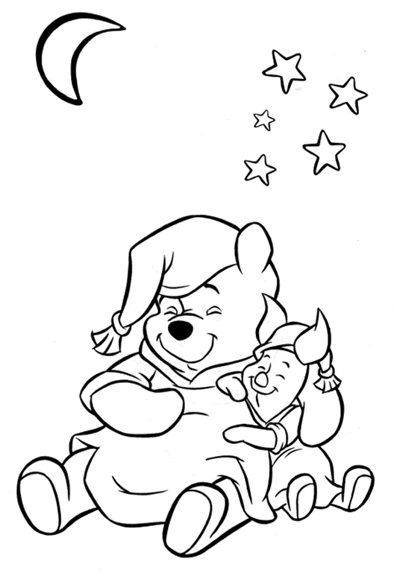
Venku jenom prší, fouká, Jenom mráčci, darebáčci,
no to člověk jenom kouká. ti jsou černí jak bubáčci.

Ještě něco …
Pro koho byla napsána kniha Medvídek Pú?
Anglický básník, spisovatel a dramatik Alan Alexander Milne napsal tuto knihu původně pro svého syna Christophera Robina. Je plná humanity, půvabu a moudrosti a těžko se najde dítě či dospělý čtenář, který by ji neznal.

Kolik druhů chutí rozlišujeme?
Přestože se nám zdá, že rozlišujeme širokou škálu chutí, od těch, které máme rádi, až po ty, které nám nejsou příjemné, chuťové pohárky na jazyku jsou schopny rozeznávat jen 4 základní chutě: sladkou, slanou, kyselou a hořkou. Různé části jazyka jsou citlivé na různé chutě. Sladkou pociťujeme vpředu, kyselou a hořkou po obou stranách jazyka, slanou vzadu.

O lekavém křečkovi
(Míša Dubová)

Bylo nebylo jednomu křečkovi hezky, a tak si jde a jde, až se lekne.
„Fuj, to jsem se lekl, to nemůžeš dávat pozor na cestu, zajíci?“
„Tak promiň,“ řekne zajíc.
Křeček jde dál a zase se lekne: „No, to jsem se lekl. Příště do mě nebourej, jo!?“
„No, tak dobře.“
„A co jsi vlastně za podivné zvíře?“
„Já jsem přece veverka!“
„Aha, tak ahoj.“
A křeček jde zase dál. Jde a jde, až najednou do něj nabourá myš.
„Fuj, nemusela jsi mě nabrat, jo! To je den! Tak ahoj!“
Křeček měl dlouhý lekavý den…

Křížovku připravil Martin Novotný – VII. třída
1 |  |  |  |  |  |  |  |  |  |  |  |  |  | 1 | NEJVĚTŠÍ SVĚTADÍL
2 |  |  |  |  |  |  |  |  |  |  |  |  |  | 2 | NEJVĚTŠÍ VODOPÁDY SVĚTA
3 |  |  |  |  |  |  |  |  |  |  |  |  |  | 3 | HLAVNÍ MĚSTO JAPONSKA
4 |  |  |  |  |  |  |  |  |  |  |  |  |  | 4 | DOPLŇ OBRATNÍK …..
5 |  |  |  |  |  |  |  |  |  |  |  |  |  | 5 | NEJVĚTŠÍ STÁT
6 |  |  |  |  |  |  |  |  |  |  |  |  |  | 6 | DOPLŇ OBRATNÍK …..
7 |  |  |  |  |  |  |  |  |  |  |  |  |  | 7 | ANKARRA JE HLAVNÍ MĚSTO ….
8 |  |  |  |  |  |  |  |  |  |  |  |  |  | 8 | NEJTEPLEJŠÍ SVĚTADÍL JE
9 |  |  |  |  |  |  |  |  |  |  |  |  |  | 9 | JMÉNO HITLERA
10 |  |  |  |  |  |  |  |  |  |  |  |  |  | 10 | NEJVODNATĚJŠÍ ŘEKA ČESKA

Připomínáme aneb vyřídili starostové tříd?
Soutěž o nejlepší návrh loga školy
Třídní diskuse o pravidlech chování
Hledáme název školního vzdělávacího programu – jakou školu chceme, jaká by měla být

